Manual de instalação do sistema de coleta na Raspberry (estação):
O instalador se trata dos seguintes arquivos:
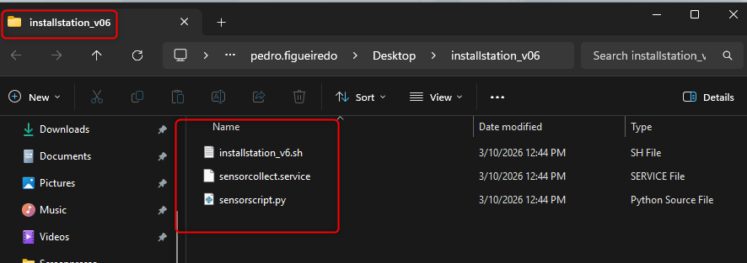
Obs.: Todos devem estar na mesma pasta.

A explicação sobre cada um dos arquivos pode ser encontrada no repositório Github:
https://github.com/weather-station-project-tic55/raspstation

Primeiramente, a pasta deve ser copiada para o sistema operacional da RaspBerry, seja por pendrive, via SSH ou etc...
Após isso, devemos acessar a pasta pelo comando cd (diretório da pasta) no linux, após acessar o diretório, devemos dar a permissão necessária para o script do instalador através do comando sudo chmod 777 installstation_v6.sh:
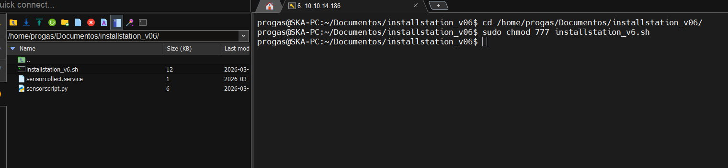

Com a permissão concedida, devemos executar o comando ./installstation_v6.sh e selecionar a opção 1 (Instalar):
Obs.: temos as demais opções para manutenções futuras caso necessário, como desinstalar a aplicação ou modificar as configurações de conexão com o banco.
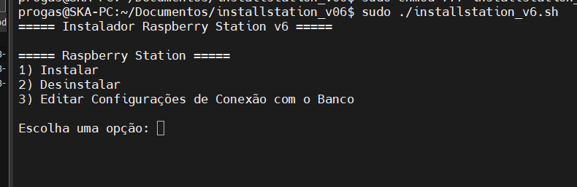
Após selecionar a opção 1, o instalador irá iniciar a instalação e irá solicitar as informações para conexão com o banco, basta inseri-las conforme o exemplo abaixo:
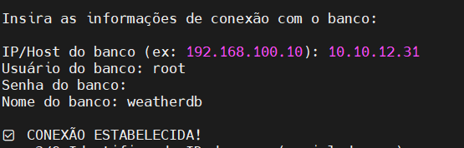

Com a conexão estabelecida, o instalador irá solicitar algumas informações para cadastro da Raspberry (estação) no banco:
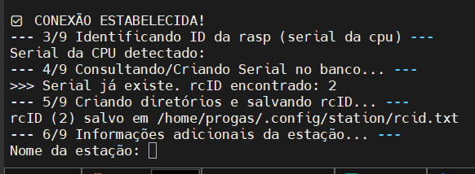
Dados inseridos como exemplo:
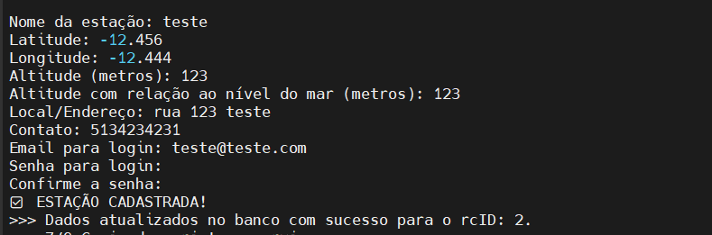

Após inserir os dados, o instalador irá finalizar a instalação e a Raspberry já estará iniciando a coleta dos dados dos sensores BME280 e BH1750:
